12 – 14 декабря 2012 года

ЦВК Экспоцентр, Пав №8

Уважаемые участники выставки!

До выставки «АТОМЕКС 2012» осталось совсем немного времени. Мы надеемся, что подготовка Вашей компании проходит по плану, и выставка будет для Вас успешной. Ниже Вы найдете информацию, которая поможет Вам на финальном этапе подготовки к выставке.

Пожалуйста, внимательно ознакомьтесь с Расписанием работы выставки, разделами (4, 5, 6) данной памятки и обязательно направьте эту информацию Вашему застройщику.

РАСПИСАНИЕ РАБОТЫ ВЫСТАВКИ

ПОНЕДЕЛЬНИК  10 декабря |  | 06:00 – 20:00  08:00 – 20:00  10:00 |  | Въезд грузовых а/м на территорию ЦВК «Экспоцентр» ¹  Монтаж стендов (необорудованная площадь) ^{2,3}  Самое позднее время начала монтажа (необорудованная площадь)
ВТОРНИК  11 декабря |  | 06:00 – 20:00  08:00 – 20:00  12:00  16:00  17:00 |  | Въезд грузовых а/м на территорию ЦВК «Экспоцентр» ¹  Монтаж стендов (в т.ч. оборудованная площадь)  Самое позднее время, когда участник должен прибыть на свой стенд  Все грузы (экспонаты) должны быть доставлены и распакованы  Все стенды должны быть готовы, убраны и готовы к проверке  (в т.ч. оборудованная площадь)
СРЕДА  12 декабря |  | 08:00 – 20:00 |  | Время работы павильонов⁴
СРЕДА  12 декабря |  | 10:00 – 18:00  12:00 |  | Выставка открыта для посетителей  Официальное открытие выставки
ЧЕТВЕРГ  13 декабря |  | 08:00 – 20:00 |  | Время работы павильонов
ЧЕТВЕРГ  13 декабря |  | 10:00 – 18:00 |  | Выставка открыта для посетителей
ПЯТНИЦА  14 декабря |  | 08:00 – 20:00 |  | Время работы павильонов
ПЯТНИЦА  14 декабря |  | 10:00 – 16:00 |  | Время работы выставки
ПЯТНИЦА  14 декабря |  | 16:00 |  | Въезд а\м экспонентов для вывоза экспонатов
ПЯТНИЦА  14 декабря |  | 18:00 |  | Въезд а\м застройщиков для вывоза оборудования стенда
ПЯТНИЦА  14 декабря |  | 20:00 |  | Оборудованные стенды и открытая площадь должны быть освобождены ⁵
СУББОТА  15 декабря |  | 06:00 – 20:00  08:00 – 20:00 |  | Въезд грузовых а/м на территорию ЦВК «Экспоцентр» ¹  Демонтаж стендов. Время работы павильонов
СУББОТА  15 декабря |  | 20:00 |  | Павильоны освобождены ⁶

¹ ВНИМАНИЕ! Заезд с 06:00 осуществляется по заранее оформленным пропускам и документам.
² О возможности и стоимости продления монтажа/демонтажа Вы можете узнать в Департаменте технического сервиса в Офисе организаторов выставки.
³ Сроки монтажа крупногабаритного и тяжелого оборудования и экспонатов необходимо ЗАРАНЕЕ согласовать в Департаменте технического сервиса (Успенский Михаил Дмитриевич, моб.: +7 963 674 34 12, e-mail: mduspenskiy@atomexpo.com)
⁴ Вход в павильоны только для экспонентов по пропускам участников выставки. Монтажные работы на стендах вести запрещено, монтажные пропуска недействительны. C 8:00 до 20:00 ответственность за сохранность экспонатов на стенде несет компания-участник выставки.
⁵ Все экспонаты и оборудование должны быть вывезены; в противном случае дальнейшую ответственность за их сохранность (либо полную утилизацию одноразовых конструкций) несет компания-участник.
⁶ Все строительные материалы, конструкции и крупногабаритный мусор должены быть вывезены с территории Экспоцентра за счет экспонента или его застройщика. При необходимости застройщики/экспоненты должны ЗАРАНЕЕ заказать утилизацию мусора в мусорные контейнеры.
В случае нарушения этого правила на экспонента или его застройщика налагаются штрафы.

- ОФИС ОРГАНИЗАТОРОВ НА ВЫСТАВКЕ
Офис Организаторов выставки - компании Атомэкспо - будет работать для Вас в Павильоне 8, зал 2, стенд № E80 в течение всего периода монтажа, проведения и демонтажа выставки.
ФИО работника | Курируемые вопросы | Контактный телефон
Успенский Михаил Дмитриевич | Организационные вопросы монтажа/демонтажа стендов и крупногабаритного и тяжелого оборудования и экспонатов во время работы выставки | Тел.: +7 (495) 663-38-21 доб. 154  Моб.: +7 963 674 34 12  E-mail: mduspenskiy@atomexpo.com
Вдовина Ирина Николаевна | Организационные вопросы во время работы Выставки | Тел.: +7 (495) 663-38-21 доб. 109  Моб.: +7 (963) 674-34-11  E-mail: invdovina@atomexpo.com
Явдолюк Евгений Александрович | Организационные вопросы во время работы Выставки | Тел.: +7 (495) 663-38-21 доб. 119  Моб.: +7 (963) 674-34-82  E-mail: eayavdolyuk@atomexpo.com
Гавриличева Екатерина Михайловна | Организационные вопросы во время работы Выставки | Тел.: +7 (495) 663-38-21 доб. 127  Моб.: +7 (963) 674-34-10  E-mail: emgavrilicheva@atomexpo.com
Шамина Анастасия Витальевна | Организационные вопросы во время работы Выставки | Тел.: +7 (495) 663-38-21 доб. 154  Моб.: +7 (963) 674-34-68  E-mail: shamina@atomexpo.com
Пожалуйста, обращайтесь к нам по любым вопросам, касающимся Вашего участия в выставке. Приглашаем Вас подать заявку на участие в выставке «АТОМЕКС 2013» в любое удобное для Вас время.
- ВХОД НА ТЕРРИТОРИЮ ЭКСПОЦЕНТРА
ПЕРВОНАЧАЛЬНЫЙ ВХОД УЧАСТНИКОВ на территорию Экспоцентра осуществляется по разовым пропускам, которые можно получить в Бюро пропусков, расположенных у Южного и Северного входа в ЦВК «Экспоцентр», по предъявлении паспорта и Письма на ввоз/вывоз экспонатов и материалов на Ваш стенд (см. пункт 5).
Письмо на ввоз/вывоз экспонатов служит основанием для выдачи Вам разового пропуска Бюро пропусков.
Часы работы Бюро пропусков с 8:00 до 20:00.
Если Вам не нужен пропуск для въезда автомашины, то письмо на ввоз/вывоз необходимо написать и в этом случае, указав в нем все, что Вы будете вносить на территорию ЦВК «Экспоцентр» на Ваш стенд.
ДАЛЕЕ ВХОД УЧАСТНИКОВ на территорию Экспоцентра осуществляется по постоянным пропускам (Удостоверениям участников, процедуру получения см. пункт 3) через Южный и Западный входы.
- ПРОПУСКА, БЭДЖИ, КАТАЛОГИ
Удостоверения участников выставки (постоянные пропуска в ЦВК «Экспоцентр») будут выдаваться в офисе Организаторов в Павильоне 8, зал 2, стенд № E80 с 10.00 11 декабря.
Беджи участников Вы сможете получить там же.
Каталог выставки и заранее заказанные и оплаченные пропуска на легковые а/м Вы сможете получить там же, в офисе Организаторов.
ВНИМАНИЕ! Удостоверения участника (бейджи) выдаются с напечатанными Ф.И.О. и названиями компаний согласно заранее направленным Вами спискам (из расчета 2 бейджа на 9 кв.м. площади Вашего стенда, плюс дополнительные заказанные и оплаченные Вами пропуска).
- ПРОПУСКА ДЛЯ МОНТАЖНИКОВ

Пропуска, выдаваемые сотрудникам монтажных организаций (а также сотрудников организаций, привлеченных для оформительских работ, уборки стенда, расстановки экспонатов и т.п.), оформляются на основании официального письма участника выставки или компании-застройщика (по форме, установленной ЦВК «Экспоцентр»), в четырех экземплярах, подписанного руководителем и заверенного печатью организации.
В письме сообщаются списки сотрудников, прошедших инструктаж по пожарной безопасности и технике безопасности, с указанием их фамилии, имени, отчества, паспортных данных, места проживания (на иногородних сотрудников в случаях, предусмотренных законодательством, предоставляются заверенные монтажной организацией копии регистрации проживания в г. Москве), а также Ф. И. О. и номера телефонов ответственных должностных лиц за обеспечение пожарной безопасности и техники безопасности.
С первого дня работы выставки (12 декабря 2012 г.) вход в ЦВК «Экспоцентр» по монтажным пропускам ЗАПРЕЩЕН. Проинформируйте об этом застройщика Вашего стенда. Образец письма «А» см. ниже. Образец также размещен на сайте фирмы «Сервис-Экспо» ЦВК Экспоцентр - http://www.expocentr.ru/ru/menu2/exhibitors/documents/
Это письмо необходимо завизировать в дирекции ЦВК «Экспоцентр», ежедневно с 10.00 до 17.00.
До начала монтажа с 26.11.2012г до 07.12.2012г.: Административное здание ЦВК «Экспоцентр, вход с набережной
Макарова Анна Владимировна, директор выставки | тел. +7 (499) 795 25 45 | ком. 123
Пятибокова Ирина Геннадьевна, координатор | тел. +7 (499) 795 38 19 | ком. 110

В период монтажа: галерея между павильонами №2 и №8, башня 2
Дирекции выставки ЦВК «Экспоцентр».

Необходимо иметь при себе доверенность на получение пропусков.
На основании завизированного письма монтажные пропуска с нанесенным штрих-кодом можно получить в «Сервис-Экспо» (не ранее, чем за 5 дней до начала монтажа, с 10:00 до 17:30).
Пропуска действительны для входа на территорию ЦВК «Экспоцентр» в течение периода монтажа и демонтажа, при предъявлении документа, удостоверяющего личность. Персонал должен постоянно иметь эти пропуска при себе.
А) образец письма на получение пропусков, выдаваемых сотрудникам монтажных предприятий, осуществляющих строительно-монтажные работы выставочных стендов и экспозиций.
НА БЛАНКЕ ФИРМЫ/ОРГАНИЗАЦИИ в четырех экземплярах
ЗАО «ЭКСПОЦЕНТР»
Директору выставки «АТОМЕКС 2012»
г-же Макаровой А.В.

Просим Вас предоставить пропуска для прохода на ЦВК «ЭКСПОЦЕНТР» сотрудников и рабочих монтажных организаций, в количестве ____ шт., строящих стенд
(название компании)
Принимающей участие в выставке «АТОМЕКС 2012»,
павильон №______ , зал № _______ , стенд № ______ . Площадь стенда составляет ___________ кв.м.

№  п/п | Ф. И. О. | Паспортные данные  (дата и место рождения, серия и номер паспорта, кем и когда выдан, место регистрации) | Инструктаж по технике безопасности, пожарной безопасности и электромонтажным работам проведен
№  п/п | Ф. И. О. |  | Дата | Подпись

Ответственные лица при производстве работ:

1. Лицо, ответственное за технику безопасности
_____________________________ ______________________ _______________ ________________________
Должность Ф. И. О. телефон подпись
2. Лицо, ответственное за пожарную безопасность
_____________________________ ______________________ _______________ ________________________
Должность Ф. И. О. телефон подпись
________________ _______________ Для российских строительно-монтажных предприятий приложить № удостоверения дата выдачи копию удостоверения о прохождении обучения ПТМ*
Фирма/организация гарантирует, что в случае осуществления работ иностранными гражданами, данные граждане будут привлекаться к работам в порядке, установленном иммиграционным законодательством Российской Федерации, и иметь разрешение на работу в г. Москве.

Руководитель фирмы/организации:
______________________________ ____________________ « ___» ________________ 2012 г.
Ф. И. О. подпись дата
М.П.
ВНИМАНИЕ! Пропуска выдаются в «СервисЭкспо» с 03 декабря 2012 г.

Для получения необходимо:
- На одного из ответственных сотрудников участника выставки (экспонента) оформить доверенность на право получения пропусков для сотрудников монтажных организаций (см. ниже образец «В»).
- На данном письме получить визы:

- 160 объектовой ПЧ ФПС* ___________________ _________________ ______________ ________________
должность Ф. И. О. подпись штамп

- ЗАО «Экспоконста»* ___________________ _________________ ______________ ________________
должность Ф. И. О. подпись штамп

- Дирекция выставки ____________________ ________________ _______________
подпись Ф. И. О. штамп
*Если монтажные пропуска нужны для сотрудников компании-экспонента выставки, для оформительских работ, уборки стенда, расстановки экспонатов и т.п., то есть для работ, не связанных с монтажем конструкции стенда, оборудования и/или экспонатов, то согласование в ЗАО «Экспоконста» и 160 объектовой ПЧ ФПС, как правило, не требуется.

- ВВОЗ И ВЫВОЗ ОБОРУДОВАНИЯ
ВВОЗ на территорию Экспоцентра экспонатов и материалов осуществляется БЕСПЛАТНО согласно следующей процедуре:
1. Необходимо подготовить:
- письмо на бланке Вашей компании, с печатью и за подписью руководителя в 4-х экземплярах (можно 1 оригинал и 3 копии) согласно образцу Б (см. стр. 4).

Б) образец письма на ввоз-вывоз оборудования и экспонатов
НА БЛАНКЕ КОМПАНИИ-УЧАСТНИКА в четырех экземплярах
ЗАО «ЭКСПОЦЕНТР»
Директору выставки «АТОМЕКС 2012»
г-же Макаровой А.В.

(наименование фирмы)

(адрес)
Просим разрешить ввоз (с последующим вывозом) на выставку «АТОМЕКС 2012».

(номер павильона, зала и стенда)
следующего оборудования и экспонатов*:

№ | наименование оборудования* | количество | примечание

Ввоз (вывоз) будет осуществляться на а/м марки гос. номер _____

Руководитель / /
(подпись) (Ф.И.О.)
М.П.
В) образец доверенности на получение пропуска на автомобиль в 4-х экземплярах (можно 1 оригинал и 3 копии) согласно образцу:
НА БЛАНКЕ КОМПАНИИ-УЧАСТНИКА в четырех экземплярах

Доверенность

Дата выдачи: __________ 2012 г.

Доверенность действительна по « ___» ______________ 2012 г.

(наименование фирмы)

(адрес)
Выдана
(Ф. И. О. , должность)

Паспорт серия ______ № _______ выдан _____________ дата выдачи _________ код подразделения

1. На получение от ЗАО «Экспоцентр» по выставке «АТОМЕКС 2012»:
- пропусков, выдаваемых на время проведения монтажных и демонтажных работ;
- пропусков на автотранспорт на время проведения монтажных и демонтажных работ
2. На подписание других документов и совершение иных действий, связанных с участием в выставке, в том числе по вопросам соблюдения правил пожарной безопасности, техники безопасности и других правил, установленных действующим законодательством, с правом подписи на получение от Государственных инспектирующих и надзорных органов предписаний, предложений, протоколов и актов об административных правонарушениях.

Подпись лица, получившего доверенность

Руководитель / /
(подпись) (Ф.И.О.)

Главный бухгалтер / /
(подпись) (Ф.И.О.)
М.П.

Вы получите бесплатный пропуск на автомобиль на основании вышеуказанных писем и доверенностей:
- ЗАРАНЕЕ, с 03 по 07 декабря в Сервис-Экспо (Южный вход, со стороны набережной). Если Вы оформите пропуск заранее, Ваш грузовой автомобиль сможет въехать на территорию ЦВК «Экспоцентр» в дни монтажа с 06:00. При оформлении пропуска необходимо сообщить точный номер автомобиля;
или
- непосредственно в день заезда у Администратора павильона №8 (башня 2, эт. 3) или на ПДП №5, расположенных у въездов в ЦВК «Экспоцентр» со стороны и Красногвардейского проезда (КПП №5).
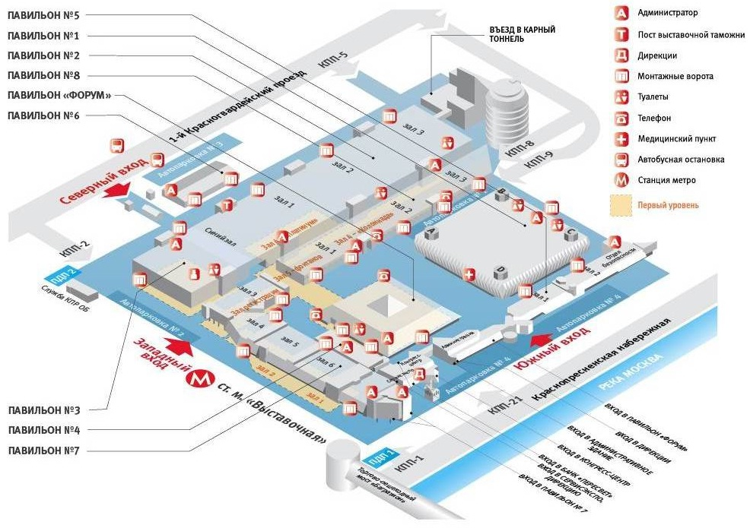
Внимание! Заезд автотранспорта будет осуществляться через КПП №9, а выезд – через КПП №5.

В период монтажа и демонтажа въезд легковых автомобилей в ЦВК «Экспоцентр» ограничен для обеспечения разгрузки грузового транспорта.
ВНИМАНИЕ!!! Для оптимизации заезда в период монтажа и демонтажа на парковке №4 ЦВК «Экспоцентр» будет организована бесплатная ЗОНА НОЧНОГО ОТСТОЯ грузового транспорта.
Въезд в данную зону через КПП1 со стороны набережной и КПП2 со стороны Красногвардейского проезда с 00:00 10 декабря при предъявлении Письма на ввоз/вывоз оборудования. Если Вы хотите воспользоваться данной возможностью, просьба выслать следующую предварительную информацию на e-mail dispetcher@expocentr.ru.

Название выставки | «АТОМЕКС 2012»
Компания -участник (согласно договору)
Контактное лицо
(Ответственный за доставку и погрузку - разгрузку на выставке) | Ф. И. О. должность контактный телефон
Цель заезда
 | на монтаж на демонтаж на выставку
Павильон, зал, № стенда
Дата прибытия
Ориентировочное время прибытия
Тоннаж и вид автотранспорта
Условия погрузки (разгрузки)
 | верхня задняя боковая
Основные характеристики груза
 | паллеты короба стендовый материал большегрузное оборудование
Количество планируемых заездов
Марка, гос. номер автомобиля/прицепа
Паспортные данные водителя
Мобильный телефон водителя
Примечания:
На монтаж/демонтаж выставок парковка легкового автотранспорта на период погрузо-разгрузочных работ только в специально отведенных местах.
Время погрузо-разгрузочных работ ограничено: а/м 1,5-5 тонн—1час; 10 тонн—1,5 часа; 20 тонн—2 часа; легковой а/м—30 мин.
Тел. для информации +7 (499) 795-3861
Легковые автомобили будут допускаться ТОЛЬКО С ГРУЗАМИ ОТ 40 кг. Сотрудники охраны имеют право проверить наличие груза и отказать в доступе легкового а/м на территорию при его отсутствии. Время разгрузки легковых автомобилей – 30 минут. Для парковки легковых а/м без грузов Вы можете приобрести платный пропуск на VIP парковку, автопарковка №1.
В пропусках указывается нагрузка на ось с учетом груза и веса автомобиля. Запрещается движение грузового автотранспорта, имеющего превышающую допустимую массу (5 тонн на ось). Сразу после разгрузки экспонатов и оборудования транспорт должен быть выведен за пределы комплекса.
Необходимо помнить, что один экземпляр заверенного письма и доверенности нужно сохранить до окончания выставки для вывоза оборудования и экспонатов из Экспоцентра.
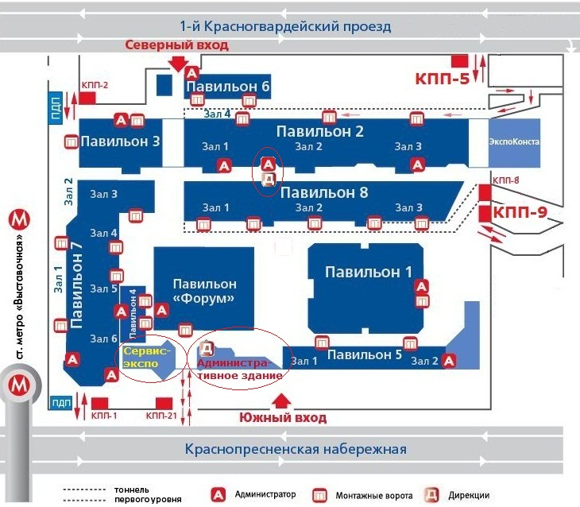
ДОПОЛНИТЕЛЬНЫЙ ВВОЗ расходных материалов в период выставки (с 12 по 14 декабря) можно осуществлять только с 8:00 до 9:30 и с 18:00 до 18:30 после получения у Администратора пропуска на автомобиль (на основании вышеописанного завизированного письма на ввоз-вывоз и доверенности). В случае ввоза дополнительных экспонатов в течение выставки необходимо включить их в оба экземпляра письма (в Ваш и в тот, который находится у Администратора павильона) во избежание проблем при вывозе.
ВЫВОЗ оборудования и экспонатов. 14 декабря в 16:00 выставка закроется для посетителей и начнется упаковка и вывоз экспонатов. В день вывоза необходимо завизировать сохранившийся у Вас экземпляр письма на ввоз/вывоз груза у Администратора павильона №8 и, на основании доверенности, получить пропуск на автомобиль у Администратора павильона №8 или на ПДП.
Демонтаж экспозиции и вывоз оборудования до 16:00 не допускается.

- УЧАСТНИКАМ, ЗАКАЗАВШИМ НЕОБОРУДОВАННУЮ ПЛОЩАДЬ
Участники, заказавшие необорудованную площадь, или их застройщики должны получить разрешение на ввоз в дирекции ЦВК «Экспоцентр» заранее пройдя платную процедуру получения разрешения на проведение монтажных работ в Службе технического контроля ЗАО «Экспоконста»
Здание «Экспоконста», 2 этаж. Тел.: +7 (499) 795 39 03, 795 28 44,
в следующие сроки (для российских компаний):
- за 15 рабочих дней до начала монтажных работ для одноэтажных стендов;
- за 45 рабочих дней до начала монтажных работ для 2-х этажных стендов.
Предварительно необходимо получить подпись в 160 объектовой Пожарной части ФПС, для чего все элементы конструкции стенда должны иметь пожарные сертификаты. Все материалы и конструкции, не имеющие соответствующих сертификатов пожарной безопасности (а именно, деревянные конструкции, ковровое покрытие, горючие декорации, драпировки и прочее), должны быть обработаны соответствующим огнезащитным составом.
Пожарная часть ФПС №160, Галерея пав. 2-8, нижний уровень. Тел.: +7 (499) 256 74 79
Высота стенда не должна превышать 2,5 м кроме случаев, заранее согласованных с Организаторами и компанией «Экспоконста». Максимальная высота – 6 метров. Ни одна часть конструкции Вашего стенда (в т.ч. флаги, баннеры и т.д.) не должна выходить за пределы занимаемой Вами выставочной площади. Не допускается размещение надписей, логотипов Вашей компании на обороте Ваших панелей, находящихся на/около границы стенда, направленных в сторону соседей. В случае нарушения этих условий ООО «Атомэкспо» оставляет за собой право приостановить строительство Вашего стенда. Внешние поверхности конструкции, видные со стороны проходов между стендами и со стороны Ваших соседей, должны быть надлежащим образом декорированы (допускается к использованию только белый цвет).
Все стенды должны быть готовы 11 декабря не позднее 17:00. В случае, если Вам требуются дополнительные часы монтажа, – обращайтесь в офис Организаторов на выставке в Павильоне 8, зал 2, стенд № E80.
ВАЖНО! Просим обратить ОСОБОЕ ВНИМАНИЕ на процедуру оформления и форму письма на получение пропусков, выдаваемых сотрудникам монтажных предприятий (см. разделы 4 и 5 памятки).

- УЧАСТНИКАМ, ЗАКАЗАВШИМ ОБОРУДОВАННУЮ ПЛОЩАДЬ
Участники, заказавшие оборудованную площадь через Организатора выставки – компанию Атомэкспо, должны прибыть на свой стенд во вторник, 11 декабря не позднее 12 часов.
Если Вы заказали стенд с закрывающимся офисом, Вы можете получить ключи, а также замки для шкафов и витрин в Офисе Организаторов выставки Павильоне 8, зал 2, стенд № E80. Размер возвращаемого залога: за замок - 500 рублей, за ключ – 100 рублей.

- ДОПОЛНИТЕЛЬНЫЕ ЗАКАЗЫ
Заказы, поданные участниками во время монтажа и работы выставки, будут приняты при наличии технической возможности после выполнения плановых работ, и облагаются 100% наценкой.
Оплату дополнительных услуг, заказанных на выставке, необходимо произвести немедленно в Офисе Организаторов в Павильоне 8, зал 2, стенд № E80 за наличный расчет в рублях или кредитной картой. При отказе от услуг, заказанных и оплаченных заранее, денежные средства не возвращаются.

- ПОГРУЗОЧНО-РАЗГРУЗОЧНЫЕ РАБОТЫ
Заказы на погрузо-разгрузочные работы для российских экспонентов (погрузка, хранение грузов и тары, доставка экспонатов на стенды) принимаются компанией «Эксповестранс» (желательно не менее, чем за сутки). Хранение тары на стенде не допускается по правилам пожарной безопасности. Пожалуйста, согласуйте заранее с Вашим застройщиком, транспортным агентом и прочими поставщиками порядок выгрузки и обратной загрузки, а также вывоза оборудования и мусора из павильонов.
Компания «Эксповестранс»
Пав. 2, Башня №5. Тел.: +7 (495) 605 74 21, 605 66 50

- ВВОЗ АУДИО - и ВИДЕООБОРУДОВАНИЯ
Для ввоза на территорию Экспоцентра ЖК и плазменных панелей, проекционных установок, звукоусилительного, осветительного и концертного оборудования необходимо пройти платное согласование. Для оплаты необходимо предоставить гарантийное письмо с реквизитами фирмы и доверенность. Если вышеперечисленное оборудование принадлежит фирме-экспоненту и она предоставляет из своей бухгалтерии копию унифицированной товарной накладной ТОРГ-12, то согласование проводится БЕСПЛАТНО.
Отдел протокола и сервиса
Ком. 110 в помещении фирмы «Сервисэкспо». Тел.: +7 (499) 795 37 93

- ПОДВЕСЫ К ПОТОЛКУ ПАВИЛЬОНОВ
Заказы на подвесные конструкции принимаются компанией ЗАО «Экспоконста» и согласовываются с Организаторами выставки. Все подвесные конструкции должны находиться в пределах арендованной Вами площади и не выходить за её пределы.
Тел. +7 (499) 795 39 03, 795 28 44 E-mail: sales@expoconsta.ru

- ОХРАНА
В арендную ставку за площадь включена стоимость общей охраны павильона. В период монтажа/демонтажа павильоны, как правило, закрываются согласно Расписанию работы выставки (см. стр.1 настоящего письма).
Для обеспечения сохранности экспонатов и личных вещей необходимо обеспечить присутствие сотрудника Вашей фирмы на стенде с момента открытия до полного освобождения и закрытия залов охраной.
Ваш стенд (ценные экспонаты, а также ноутбуки, мобильные телефоны, личные вещи и т.п.) обязательно должны оставаться под присмотром Ваших сотрудников все время, когда павильоны открыты (в том числе в период монтажа и демонтажа). Организаторы и администрация ЦВК «Экспоцентр» не несут ответственности за пропажи, произошедшие в указанный период.

- УРОВЕНЬ ШУМА
ПРИ ПРОВЕДЕНИИ НА СТЕНДЕ ШОУ-ПРОГРАММ И АУДИО/ВИДЕО ПРЕЗЕНТАЦИЙ
НЕ ДОПУСКАЕТСЯ УРОВЕНЬ ШУМА БОЛЕЕ 75 ДБ.
При появлении жалоб со стороны других участников выставки, Организаторы имеют право отключить источник шума или, если это невозможно, то электропитание на Вашем стенде, на основании Акта, который составляется в 2-х экземплярах, подписывается ответственным сотрудником компании Атомэкспо и передается участнику выставки.
ПРИ ПОВТОРНОМ НАРУШЕНИИ ОТКЛЮЧЕНИЕ ПРОИЗВОДИТСЯ БЕЗ ДОПОЛНИТЕЛЬНОГО ПРЕДУПРЕЖДЕНИЯ!
Просим Вас относиться с уважением к другим участникам выставки и их гостям.
Желаем Вам успешной работы на выставке!
Организационный комитет выставки «АТОМЕКС 2012»

